**SUPLOVÁNÍ**  
Nepřítomni: BREJŠA, MÁDLOVÁ, AIMOVÁ   
Nepřítomné třídy:

DOZOR / ŠATNY / 7:30 – 8:00: REICHMAN  
DOZOR / ŠATNY / VELKÁ PŘESTÁVKA: DVOŘÁK

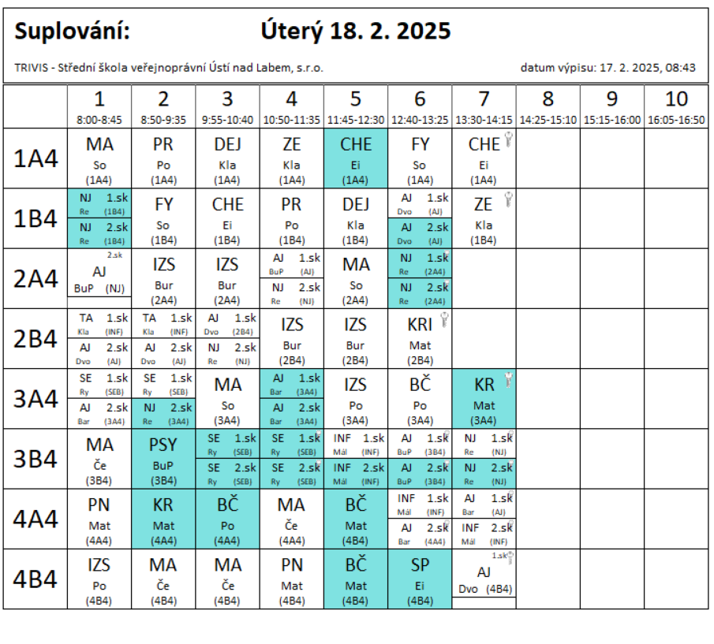

4AB4 SPOJENO – 5.HOD – Mat – NÁBOR ARMÁDA ČR